10.Nacechowanie ideologiczne wypowiedzi 2

10.1. Językowe wykładniki ideologii
To, co przedstawię, opiera się na wycinkowych badaniach dotyczących deklaracji ideologicznych różnych ugrupowań politycznych. Treść tych deklaracji sprowadzam do pewnych modeli, które mogą być realizowane także przez wypowiedzi neutralne. Przedstawmy sposób, w jaki nadawcy przekazów ideologicznych przestawiają rzeczywistość, wyrażają modalność, emotywność, nakłanianie i zobowiązanie. Sposób ten realizowany jest za pomocą pewnych modeli.
‘Stwierdzam P’
Obraz rzeczywistości przedstawiany jest za pomocą zdań oznajmujących. Na przykład:
- Rozwój Polski jako całości jest sumą rozwoju i pracy każdego Polaka na rzecz pracodawcy, lokalnej społeczności i gminy, w której przebywa (LRP).
Część ‘P’ ze wskazanego modelu oznacza w tym przykładzie ‘A(rozwój Polski jako całości)’ jest ‘B (suma rozwoju pracy każdego Polaka…)’, przy czym stwierdzenie tożsamości obu nazwanych zjawisk wynika z poglądów i dlatego ma charakter ideologiczny, a nie opisowy.
‘Wyrażam pewność, że P’
Do najważniejszych operatorów należą jesteśmy przekonani, że..., uważamy, że..., przyjmujemy, że... Na przykład:
- Uważamy, że realizacja niniejszego programu [..] jest zgodna z Polską Racją Stanu (LRP).
Brak wyraźnego operatora pewności rekompensowany jest niekiedy przez wzmocnienie sądu asertywnego (stwierdzającego). Na przykład:
- Społeczeństwo obywatelskie jest jednym z fundamentów demokracji (UW).
Słowo demokracja konotuje wartościowanie, tu jednak rozpatruję je jako nazwę sposobu organizacji życia społecznego. Leksem fundament jest synonimem takich określeń jak baza, podstawa, podłoże, czynnik warunkujący istnienie, różni się jednak od nich siłą wyrazu. Siłę tę traktuję jako wykładnik pewności. Podany przykład ilustruje nakładanie się modalności na sąd asertywny (stwierdzający). To nakładanie się polega na obecności w jednym słowie zarówno treści ideacyjnej (przedstawieniowej), jak i informacji o stopniu przekonania nadawcy co do prawdziwości przekazywanej treści. A oto inny przykład:
- Podstawowe cele programowe Antyklerykalnej Partii Postępu „Racja” nie są w żadnym wypadku wymierzone przeciwko jakimkolwiek nurtom religijnym i ich wyznawcom (Antyklerykalna Partia Postępu Racja).
Mamy tu do czynienia w dwoma językowymi wykładnikami wzmacniania stwierdzenia. Jeden z nich to w żadnym wypadku, który nie ma treści ideacyjnej, sygnalizuje tylko pewność. Użycie określenia jakikolwiek też wzmacnia, zawiera jednak w sobie również treść przedstawieniową, choć bardzo uogólnioną.
Innej modalności – poza pewnością - w analizowanych tekstach nie zauważyłam. A oto inne modele.

‘Wyrażam emocje w związku z P’
Emotywność w przekazach ideologicznych wyrażana jest wcale nierzadko za pomocą środków prozodycznych, co w zapisie ma kształt wykrzykników i znaków zapytania. Na przykład:
- Czy zgadzasz się na traktowanie przez Państwo księży jak nadludzi uprzywilejowanych wobec zwykłych obywateli? (Racja)
- My wiemy jak przeciąć te zależności [...]! (Partia Demokratyczna).
Najczęściej jednak przekazy ideologiczne zawierają takie środki językowe, w których nacechowanie emotywne nakłada się na treść przedstawieniową. Mam tu na myśli użycie nacechowanych nazw obiektów. Oto przykład:
- „Państwo Millera” służy partyjnym interesom, a nie obywatelom Rzeczypospolitej. Świadczą o tym liczne afery oraz bezwstydne zawłaszczenie instytucji i urzędów przez partyjne kliki i koterie. Nastąpiło zatarcie granicy między interesem kraju a interesami towarzystwa trzymającego władzę. Tak obumierają państwa (Partia Demokratyczna).
Nadawcy wypowiedzi podobnych do cytowanego przykładu używają przymiotnikowych nazw wartości, np. uczciwy, niesprawiedliwy, bezwstydny, nacechowanych nazw obiektów, np. afera, zawłaszczanie, klika, koteria. Stosowane jest też wartościowanie w implikaturze, np. Nastąpiło zatarcie granicy między interesem kraju a interesami towarzystwa trzymającego władzę [i to źle].
Obecność środków wartościujących zaznacza się nie tylko w tekstach przedstawiających rzeczywistość, ale także w tych, w których sformułowane są zasady życia zbiorowego. Na przykład:

Potrzebne jest silne państwo i racjonalna polityka finansowa (PiS).
W środki wartościujące obfituje również wizerunek grupy głoszącej ideologię:
- Samoobrona Rzeczypospolitej Polskiej jako głęboko patriotyczny ruch społeczny, kierująca się Programem Naprawy Rzeczpospolitej, to szansa i gwarancja odbudowy i rozkwitu naszej Ojczyzny (Samoobrona).

‘Przyjmując mój system wartości, uznaj, że P jest D/Z, przeżywaj P’
Czasami nakłanianie przyjmuje formę jawnego apelu:
- Zwracamy się do ludzi wolnych i samodzielnych. Mówimy do wszystkich ludzi aktywnych i rzetelnych. Apelujemy do polskiej inteligencji, środowisk twórczych i naukowych [...] (PD).
Cytowany tekst nie zawiera zresztą bezpośrednio wskazania, o co apeluje nadawca. Treść apelu powinien odbiorca wywnioskować z kontekstu. A fragment tego kontekstu jest następujący:
- Opowiadamy się za taką wizją, która otworzy nas na budowanie i współtworzenie Polski demokratycznej. Dzisiaj Polska ma wszystkie instrumenty demokracji. NADSZEDŁ CZAS, ŻEBY WYKORZYSTAĆ DEMOKRACJĘ DLA ROZWOJU. Polsce nie wystarczą dzisiaj już tylko uczciwe wybory oraz istniejący system partyjny. Potrzebny jest system sprawnych instytucji i przejrzystych zasad, które wspierają energię społeczną [...] (PD).
Nakłanianie nie wprost jest najwyraźniejsze w zdaniu, które autorzy deklaracji wyróżnili graficznie. Tu odbiorca najszybciej domyśli się treści apelu ‘wykorzystaj szansę dla rozwoju’.

‘Zamierzam realizować X ze względu na P’
Zobowiązanie wyrażane jest za pomocą różnych wykładników:
- Jesteśmy gotowi do walki o sprawny wymiar sprawiedliwości, bez którego wolność staje się ułudą! (PO).
- Polskie Stronnictwo Ludowe będzie działało na rzecz kulturalnego i godnego traktowania ludzi w urzędach państwowych [...] (PSL).
- Chcemy przezwyciężać historyczne i ograniczać nowe podziały, a interesy społeczeństwa i państwa stawiać ponad polityczne różnice (SLD).
- Za jedno z naszych głównych zadań uznajemy ochronę praw pracowniczych [...] (Socjaldemokracja Polska).
Nagminne jest stosowanie przez autorów przekazów ideologicznych formy czasowników w 1. osobie liczby mnogiej czasu teraźniejszego.
Można jednak zauważyć jeszcze jeden sposób formułowania zobowiązań. Popatrzmy na przykład:
- Oszczędności trzeba po pierwsze tworzyć, generować, po drugie muszą one być kierowane na inwestycje pierwotne. Dlatego trzeba stwarzać korzystne warunki dla przedsiębiorców, przede wszystkim państwo powinno wspierać organizacyjnie i finansowo innowacyjną przedsiębiorczość [...] (PiS).
Występują tu wykładniki sądów normatywnych, czyli sądów o tym, co POWINNO być.

10.2.Różne typy nacechowania wartościującego
To, o czym teraz będzie mowa, najwyraźniej widać na przykładzie wypowiedzi politycznych. Zauważyć można w nich następujące typy nacechowania wartościującego:
- ogólne,
- ideologiczne,
- grupowe.
Pierwsze z nich odwołuje się do wartości powszechnie uznawanych: uczciwości, rzetelności, sprawności, skuteczności itp. Drugie oparte jest na ideologii deklarowanej przez ugrupowanie polityczne. Trzecie nacechowanie wyraża przekonanie o wyższej wartości kategorii MY nad kategorią ONI – bez odwoływania się do ogólnych sądów aksjologicznych ani do ideologii.
Kandydat np. do parlamentu deklaruje troskę o wartość, która jest powszechnie akceptowana. Na przykład:
- Fotoradary nie mogą być narzędziem opresyjnym w stosunku do obywateli, a ich podstawową funkcją nie może być reperowanie lokalnych budżetów [z Informatora Sekretarza Stanu w Ministerstwie Infrastruktury i Rozwoju Pawła Olszewskiego – w formie ulotki PO, 2015]
W analizowanych przekazach znajdujemy informacje, świadczące o cechach kandydata, powszechnie uznawanych za przydatne u osób, ubiegających się o funkcje publiczne. Na przykład:
- Marek Gralik. Kandydat do Senatu. 56 lat. Nauczyciel dyplomowany języka angielskiego w V LO w Bydgoszczy. Stypendysta Fundacji Fulbritha w USA. Posiada również wykształcenie ekonomiczne oraz studia podyplomowe w zakresie administracji i zarządzania [z ulotki PiS, 2015]
Wiek (kandydat nie jest jeszcze stary, ale już doświadczony) może stanowić atut kandydata. Podobnie wskazane kompetencje oraz sukcesy za granicą. Do takich atutów autorzy przekazów wyborczych zaliczają dotychczasowe doświadczenia kandydata:
- Znajomość problemów mieszkańców bydgoskich osiedli towarzyszyła mi w codziennej pracy. Liczne interwencje i działania dziennikarskie przyczyniały się do poprawy jakości życia [z ulotki SLD: Maciej Kamiński – kandydat do Rady Miasta, 2015]
Doświadczenia, o których mowa, często powiązane są z regionem. Tak jest w podanym wyżej przykładzie, co uzasadnione jest funkcją, o którą kandydat się ubiega, ale powiązanie z regionem podkreśla się też w kampanii parlamentarnej:
- Jej doświadczenie zawodowe, samorządowe i silne związki z regionem gwarantują, że uzyskując mandat Posła RP będzie aktywnym i skutecznym reprezentantem regionu bydgoskiego [EB23.10.2015 – Janusz Zemke o Annie Mackiewicz, Zjednoczona Lewica]
Niekiedy treści o dotychczasowym doświadczeniu i deklaracja ich wykorzystania zaznaczone są bardzo skrótowo:

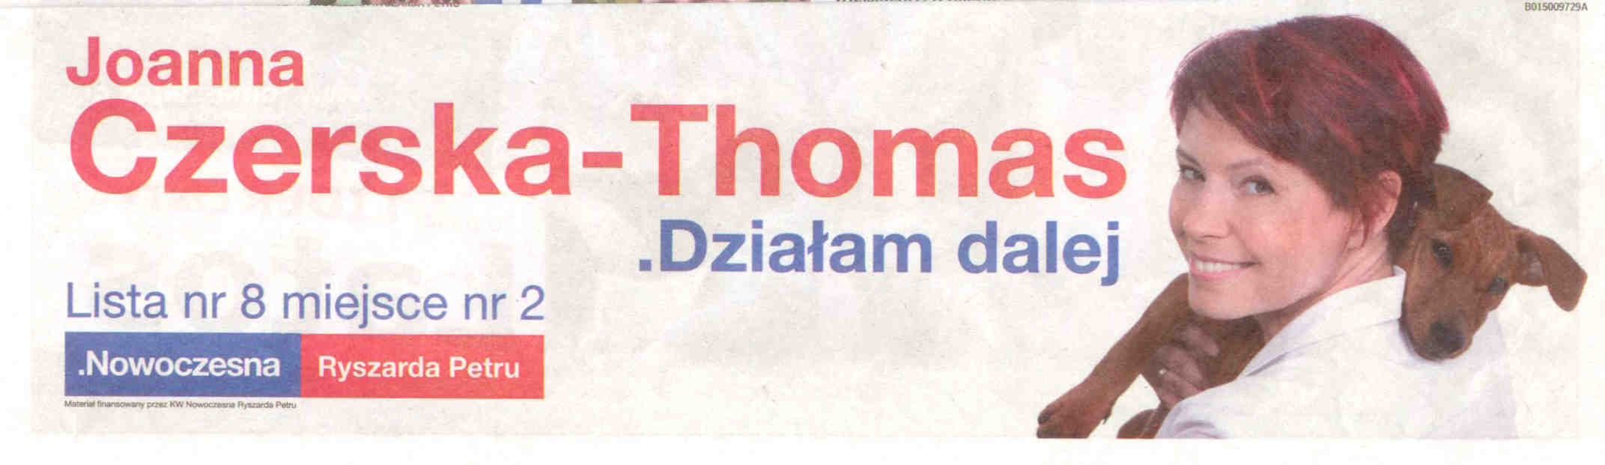
[Gazeta Pomorska, 23.10.2015]
Kandydatka deklaruje kontynuowanie aktywności, która dotąd ją charakteryzowała.
Drugi typ nacechowania związany jest z wyznawaną przez ugrupowanie ideologią. Ugrupowania tzw. prawicowe – z PiSem na czele, deklarując wartości konserwatywne i nacjonalistyczne („narodowościowe”), odwołują się niekiedy do niektórych wartości cenionych w ideologii socjalizmu. Zjednoczona Lewica bliska jest liberalizmowi, choć – zgodnie z historią tzw. lewicowości– deklaruje wartości socjalistyczne. Polskie Stronnictwo Ludowe mieści się w przestrzeni między liberalizmem, konserwatyzmem a socjalizmem. Konfederacja Wolność i Niepodległość jest konserwatywna i nacjonalistyczna, choć elementy liberalizmu też można dostrzec w głoszonych programach. Koalicja Obywatelska głosi hasła liberalizmu.

Oto przykład nacechowanego ideologicznie przekazu:

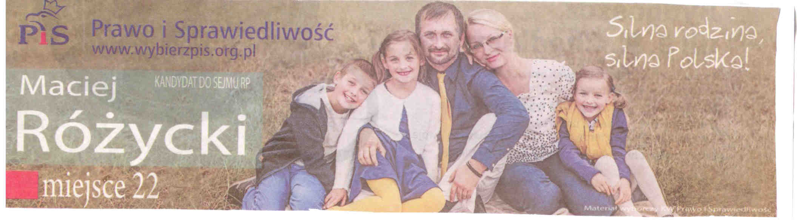
[Gazeta Pomorska, 16.10. 2015]
Hasło silna rodzina wzmocnione jest zdjęciem rodziny kandydata. Hasło silna Polska sugeruje przywiązanie do narodu. Mamy tu zatem odwołanie do konserwatyzmu i nacjonalizmu, co potwierdza nazwa i logo partii. Oto jeszcze jeden przykład:
- Jestem dumny z polskiej tradycji, wielkich dokonań naszych przodków i uczynię wszystko, by Polska nie była papugą narodów, lecz żeby budziła powszechny szacunek jako kraj rozumiejący, co jest prawdziwą solidarnością, a co jest jedynie solidarnością nazywane [z ulotki wyborczej Bartosza Kownackiego – PiS, 2015]
Trzeci typ nacechowania nazwałam skrótowo grupowym. Polega ono na wartościowaniu pozytywnym własnej grupy i negatywnego – innej grupy według modelu:
‘MY MYŚLIMY I CZYNIMY DOBRZE, ONI MYŚLĄ I CZYNIĄ ŹLE, A ZATEM POPIERAJ NAS’.
Nacechowanie, o którym mowa, ma dwie postacie. Pierwsza to negatywna ocena przeciwnika, druga – pozytywna ocena własnego ugrupowania. W wypowiedziach omawianego typu występują najczęściej oceny bardzo ogólne. Na przykład:
- 8-letnie rządy PO-PSL dobiegają końca. Polski nie stać już dłużej na sprawowanie władzy przez ludzi bez programu. Epoka nierozliczonych afer, niekompetencji, cwaniactwa i arogancji odchodzi w przeszłość [z ulotki Marka Gralika – PiS 2015]
Przekonanie o tym, że ONI robią źle, a MY robimy dobrze znajduje nieraz odzwierciedlenie w sloganach wyborczych:

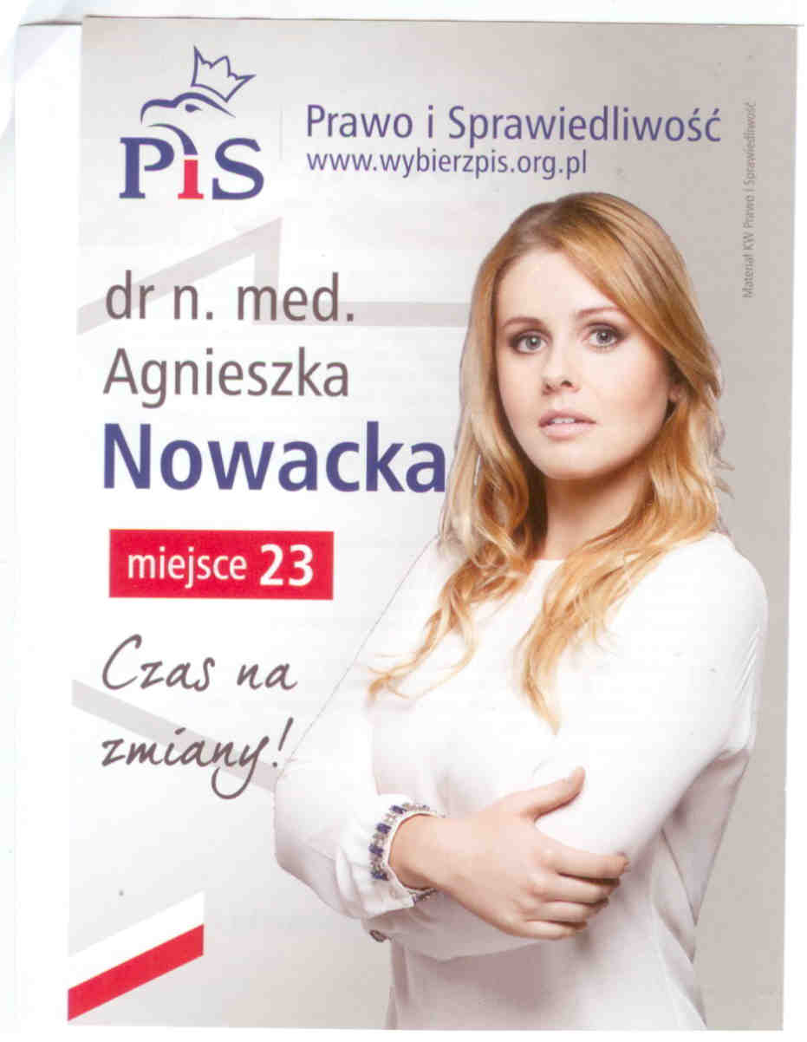
Określenie czas na zmiany zawiera implikaturę: ‘jest źle, MY to zmienimy i będzie dobrze’. A oto inny przykład:

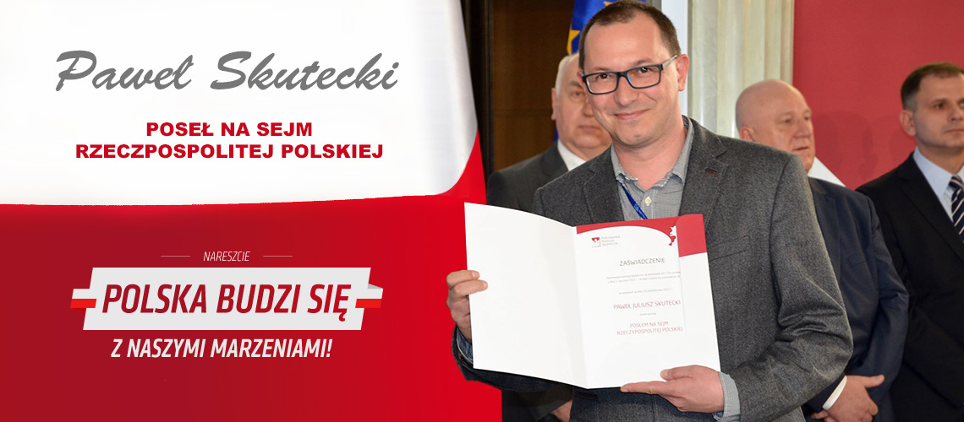
Polska budzi się jest cytatem z piosenki Pawła Kukiza, a zarazem sloganem wyborczym. Treść hasła sugeruje zmianę na lepsze dzięki zaangażowaniu ugrupowania, które tę „lepszość” deklaruje.
I jeszcze jeden przykład:

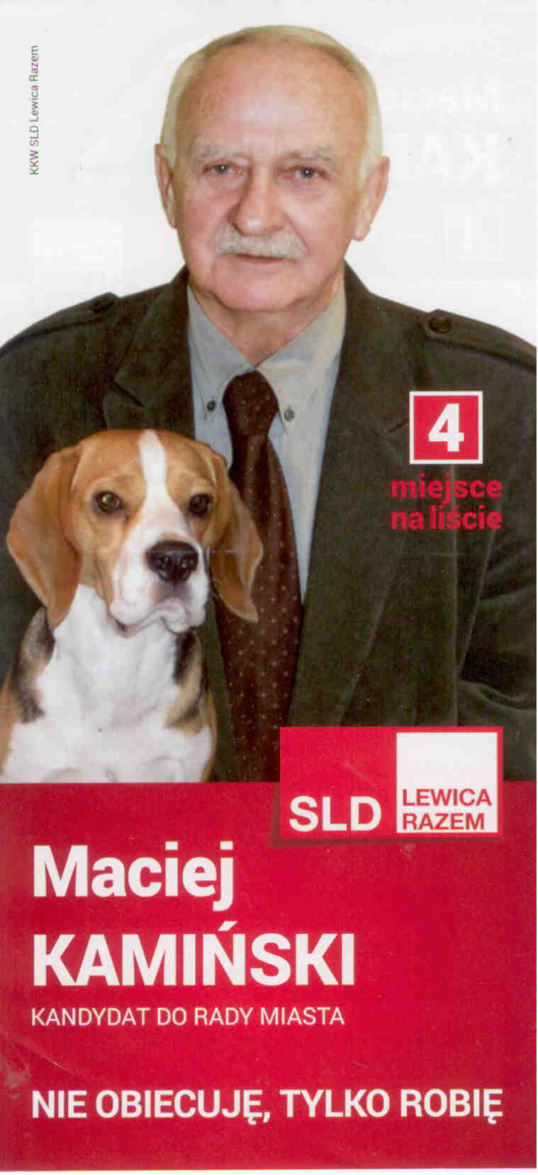

Bardzo ładnie wykonana ulotka wyborcza eksponuje nazwisko kandydata oraz nazwę ugrupowania. Slogan nie obiecuję, tylko robię otwiera miejsce dla domyślnej formuły: ‘ONI nie robią, tylko obiecują’.
Oto przekaz, którego nie potrafię zinterpretować w świetle przedstawionych typów nacechowania:

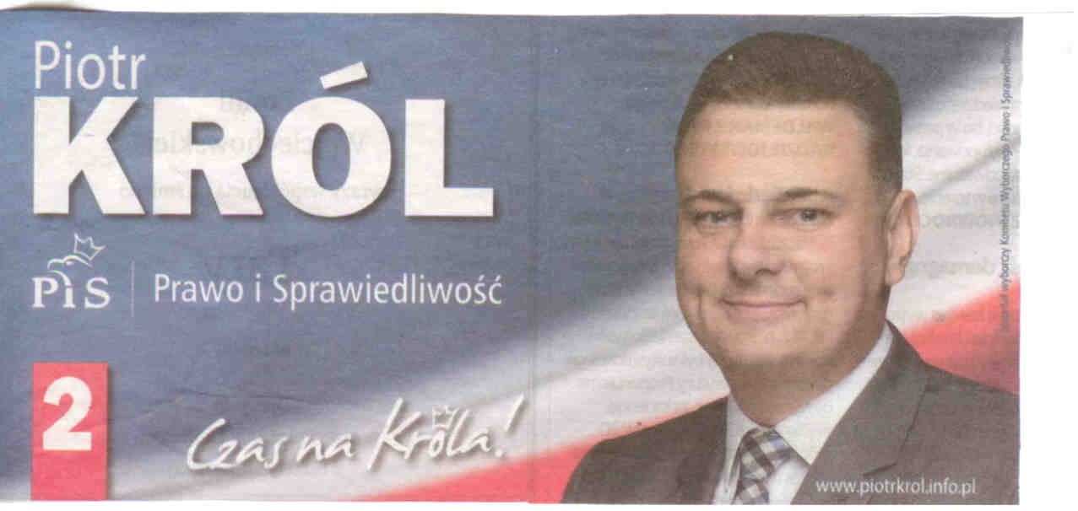
Slogan czas na Króla mógłby sugerować, że nadawca jest zwolennikiem monarchii. Żadne z ugrupowań nie deklaruje ideologii monarchistycznej. Trudno więc byłoby mówić o nacechowaniu ideologicznym. Slogan odwołuje się do nazwiska kandydata i o to chyba chodziło nadawcy przekazu: wywołanie pozytywnych emocji, związanych ze słowem król. Jest tu oczywiście nacechowanie, ale wymyka się przedstawionej typologii. Mamy też tutaj do czynienia z niezwykłością przekazu, zwłaszcza jeżeli weźmiemy pod uwagę znak diakrytyczny przedstawiony w formie korony.
Przekazy w kampaniach wyborczych najczęściej zawierają nacechowanie grupowe. Równie częste są nacechowania ogólne. Nacechowania ideologiczne są najrzadsze. Być może poszerzenie badań o wypowiedzi polityków z czasu poza kampanią wyborczą pokazałoby więcej tych nacechowań.

Konwersatorium 10
Różne typy nacechowania wypowiedzi
Przypomnijmy, że wyrażanie ideologii może mieć różne modele:
Stwierdzam P
Wyrażam pewność, że P
Wyrażam emocje w związku z P
Przyjmując mój system wartości, uznaj, że P jest D/Z, przeżywaj P
Zamierzam realizować X ze względu na P
Proszę określić, jakie modele realizowane są w następujących wypowiedziach:
- Praca i wiedza, nierozerwalnie związane z ludźmi i określane jako kapitał ludzki, stanowią – wedle szacunków Banku Światowego – 2/3 zasobów produkcyjnych, jakimi dysponuje ludzkość świata (Unia Pracy).
Stwierdzam P
W wypowiedzi wskazano podstawę stwierdzenia: szacunki Banku światowego.
Wprost stwierdza się:
‘Praca i wiedza […] stanowią […] 2/3 zasobów produkcyjnych […]
Nie wprost przekazane są treści:
‘Praca i wiedza [są nierozerwalnie związane z ludźmi’
‘[praca i wiedza są] określane jako kapitał ludzki’
- Uważamy, że istnieją pewne niezbywalne prawa przynależne jednostce, rodzinie i narodowi [...] (UPR).
- Widmo prawicy krąży nad naszym krajem. Nie zgadzamy się z jej wizją Polski: Polski dla bogatych, Polski dla lepszych Polaków w piekle Rokity, Giertycha, Macierewicza i Radia Maryja. Prawica próbuje zakrzyczeć bezrobocie, ubóstwo, cierpienie [...] Łączcie się nie wokół partyjnych szyldów i liderów, lecz programu, który jest zgodny z Waszą wrażliwością (SLD).
- Zebrani na Kongresie Unii Wolności, stawiając sobie za cel odnowę naszej własnej działalności, pragniemy przeciwstawić się zniechęceniu ogarniającemu znaczną część Polaków [...] (UW).

Proszę określić typy nacechowania następujących wypowiedzi:
- 3mam z Regionem [z ulotki wyborczej Pawła Olszewskiego – PO, 2015]

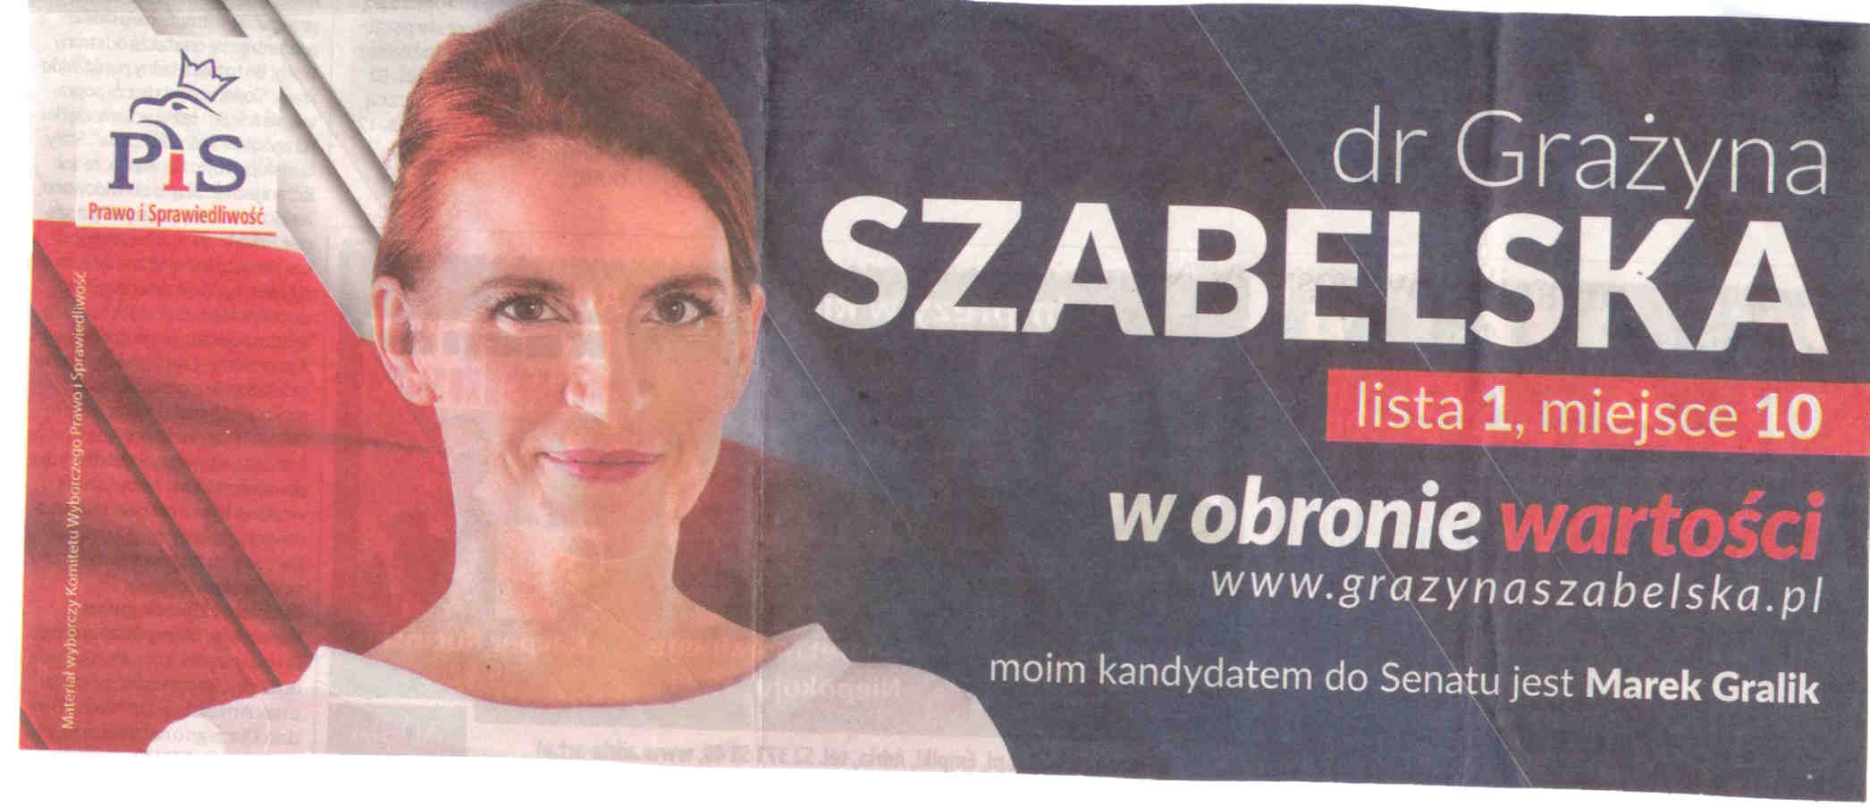
- Z niepokojem przyjęłam przedstawioną przez premier Kopacz zapowiedź ujednolicenia zatrudnienia na podstawie kontraktów, przy jednoczesnym zamiarze zlikwidowania składek na ZUS. To niestety może oznaczać dosłownie likwidację prawa pracy, a co za tym idzie wszystkich pracowniczych uprawnień takich jak np. urlopy, zwolnienia lekarskie czy najniższe wynagrodzenia [z ulotki Ewy Kozaneckiej - PiS]

- Ostatniego dnia kampanii Koalicja Obywatelska zorganizowała konwencję w Łodzi. Jako pierwsza wystąpiła na niej Małgorzata Kidawa-Błońska. – Po 1989 roku nie było w Polsce tak pazernej władzy, jak ta! Władzy tak pozbawionej skrupułów i tak pogardzającej tymi, którzy mają inne zdanie. Powiedzcie dość dyktaturze jednego, nieszczęśliwego człowieka! – mówiła kandydatka na szefową nowego rządu.
https://natemat.pl/287127,kidawa-blonska-po-1989-roku-nie-bylo-tak-pazernej-wladzy [dostęp 7.12.2019]
- - Nasza droga do Europy jest drogą poprzez wzrost zasobności portfeli, spadek bezrobocia, wzrost wynagrodzeń Polaków, najszybszy wzrost gospodarczy wśród dużych gospodarek europejskich. Miało się to wszystko nie udać, ale udowodniliśmy, że potrafimy, że wiemy, jak rozwijać Polskę dla dobra obywateli, wszystkich obywateli i dla dobra przyszłości polskiej gospodarki - podkreślił Morawiecki. (http://www.tvn24.pl)
https://www.tvn24.pl/wiadomosci-z-kraju,3/konwencja-programowa-pis-przemowienie-mateusza-morawieckiego,912280.html

Zadanie
Wybrać wypowiedź publiczną i określić jej nacechowanie (nacechowania)

Zob. Elżbieta Laskowska, Językowe wykładniki ideologii. W: Oblicza komunikacji 1. Perspektywy badań nad tekstem, dyskursem i komunikacją. Red. Irena Kamińska – Szmaj, Tomasz Piekot i Monika Zaśko-Zielińska. Kraków 2006, s. 53-61.
Wszystkie przykłady pochodzą z dokumentów polskich partii politycznych, zamieszczonych w Internecie na stronie http://katalog.onet.pl/3551,kategoria.html. Skróty oznaczają nazwy partii: UW – Unia Wolności, PiS – prawo i Sprawiedliwość, PO – Platforma Obywatelska, PSL – Polskie Stronnictwo Ludowe, S – Samoobrona, SP – Socjaldemokracja Polska, SLD – Sojusz Lewicy Demokratycznej, UP – Unia Pracy, UPR – Unia Polityki Realnej., PD – Partia Demokratyczna, R – Antyklerykalna Partia Postępu RACJA.
Typy modalności: wyrażanie pewności, przypuszczenia, niewiedzy, wątpliwości, wyrażanie przekonania o wykluczeniu możliwości.
Zob. Elżbieta Laskowska, Różne nacechowania wypowiedzi politycznych (na przykładzie tekstów kampanii wyborczej). W: Komunikatywizm – przyszłość nauki XXI wieku. Red. Grażyna Habrajska. Łódź 2016, s. 296-308.
Expres Bydgoski
Współpraca, wspólnota, równość, klasa społeczna, wspólna własność (A. Heywood, Ideologie polityczne. Warszawa 2008.,s 122). Paradoksalnie to samo ugrupowanie zdradza przywiązanie przynajmniej do niektórych wartości związanych z fundamentalizmem religijnym: religia i polityka, wojowniczość (pozostałe hasła fundamentalizmu religijnego: impuls fundamentalistyczny, antymodernizm (A. Heywood, Ideologie polityczne. Warszawa 2008., s. 302).
Słowo to nie ma negatywnego nacechowania.
Zdjęcie pochodzi z Internetu (www.skutecki.pl) i zrobione zostało po wyborach. Jest jednak widoczny plakat z kampanii wyborczej z roku 2015.

